Применение игр и пособий технологии В. В. Воскобовича в работе учителя-логопеда

Подготовил: учитель-логопед МБДОУ №4 «Солнышко» г.Обь НСО Карпущина Е.С.

Игры В.В.Воскобовича, применяемые мной в коррекционной работе с детьми с тяжелыми нарушениями речи:
Двухцветный квадрат;
Шнур малыш;
Прозрачный квадрат;
Эти игры помогают в решении сложной задачи - организовать предметно-пространственную среду таким образом, чтобы она способствовала развитию детей с ограниченными возможностями здоровья.

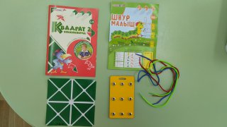

В чем же особенности игр Воскобовича?
1. Каждая игра имеет свои отличительные конструктивные элементы. Например, в «Прозрачном квадрате» - прозрачные и непрозрачные части, в «Квадрате Воскобовича» одновременно использованы жесткость и гибкость.
2. Игры Воскобовича подходят для детей широкого возрастного диапазона. Они интересны и для трехлеток, и для семилеток. Для малышей предусмотрены несложные одно- или двухшаговые упражнения, для старших ребят есть сложные многоступенчатые задачи.
3. Одна игра дает возможность решать множество образовательных задач. Малыш одновременно осваивает буквы, цифры, учится различать цвет, форму, тренирует память, внимание, развивает мышление, воображение, а также тренирует мелкую моторику ручек.
4. В играх Воскобовича заложен огромный творческий потенциал. Сколько интересного можно придумать и сделать из деталей "Вечного оригами" "Квадрата Воскобовича" : машины, самолеты, корабли, бабочки и птицы, рыцари и принцессы - целый сказочный мир! Игры дают возможность проявлять творчество и сделать образовательный процесс динамичным и не скучным.
5. Все игры Воскобовича имеют сказочную огранку. Ребенку намного интереснее играть не просто с квадратами и треугольниками, а с Нетающими Льдинками.

Игры с двухцветным квадратом развивают умение различать геометрические фигуры, определять их свойства и размеры, пространственное мышление, воображение, логику, внимание, умение сравнивать и анализировать, гибкость мышления, моторику рук и творческие способности, сенсорные способности, умение конструировать. Можно использовать как зрительное подкрепление при выполнении артикуляционной гимнастики.
Рассказывать разные истории, развивать связную речь.

Складывая квадрат можно познакомить детей с геометрическими фигурами (квадратом, прямоугольником и треугольником) и их свойствами.
В своей работе я использую квадрат с детьми с ТНР при рассказывании сказок, например «Теремок». Когда делаем домик, ребенок проговаривает, что дом зеленый, а крыша красная (отрабатывается согласование И.Сущ. и И.Пр.) Дети могут меняться, один ребенок автор рассказывает, а другой складывает фигуры квадрата.

«Шнур – Грамотейка» (вариант использования на занятиях по обучению грамоте).
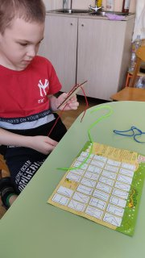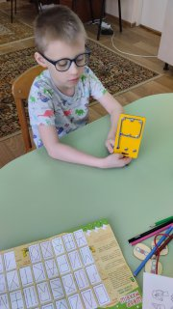
Помогает развивать мелкую моторику, координацию «глаз – рука». Закрепить навык буквенного анализа и синтеза слов, чтения. Совершенствовать память, способность ориентироваться на плоскости. Развивать гибкость мышления, сообразительность. Развивать связную речь. Можно использовать в парной коммуникации (один ребенок говорит куда шнур должен шагнуть, а второй шагает) и т.д.

Прозрачный квадрат я использую как сюрпризный момент в подгрупповом занятии (на столе выложено изображение лошади, дети по очереди берут льдинки и называют слова ассоциирующиеся с лошадью: жеребенок, хвост, копыта, подкова, сбруя, телега и т.д. происходит активизация слов в речи).
Можно использовать льдинки на занятиях по развитию фонематического слуха, для автоматизации и дифференциации звуков (синие льдинки – слова с твердым произнесением, зеленые – с мягким). Кто больше придумает слов с заданным звуком, придумал слово, взял льдинку, в конце игры подсчитали количество льдинок и т.д.

Спектр применения данных игр очень широкий.
Дети старшего дошкольного возраста проявляют активность и самостоятельность при работе с этими играми, а также сплоченность и взаимовыручку, придут на помощь товарищу, если у него что-то не получается.

